图表的插入

1. **可以插入的图标**很多种：

柱形图、折线图、饼图、条形图、面积图、XY散点图等。

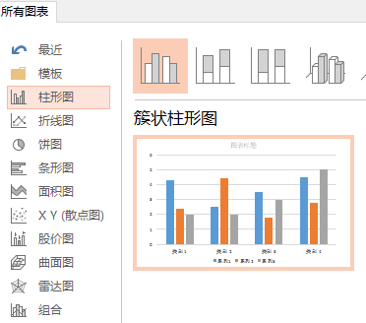

1. 创建一个 **图表** 时，会自动产生一个 Excel文件，实现对其 表格数据的修改。
2. 、图表工具：
3. 设计：
4. 布局：在设计的工具栏中的最左侧寻找。

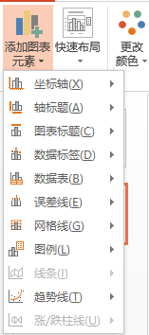

1. 格式：

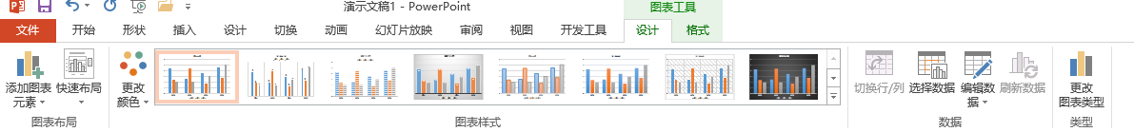

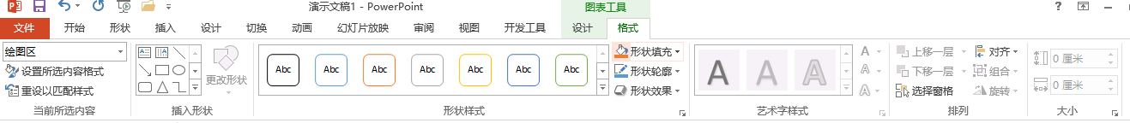

1. 在格式下：

工具栏上有个 **选择** 框：

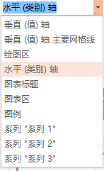

**可以选中图表的某些元素，实现 对其的格式设置。**

1. 图表样式、格式修改